**问题定义：**

为方便储户，某银行拟开发计算机储蓄系统。储户填写的存款单或取款单由业务员输入系统，如果是存款，系统记录存款人姓名、住址、存款类型、存款日期、利率等信息，并印出存款单给储户；如果是取款，系统计算利息并印出利息清单给储户。

目标：开发一个计算机储蓄系统

主要技术：数据库开发技术

好处：大大提高银行存取款业务效率

**可行性分析：**

技术可行性：

系统主要涉及一些基本的信息输入和数据库数据的存取验证，此外还有表单信息打印，总的来说比较简单，技术难度不大，所以从技术上来说是可行的。

经济可行性：

开发系统的支出费用由银行方面承担，一个银行支付开发一个系统的费用还是问题不大的，所以从经济上来说也是可行的。

操作可行性：

一般的银行职员是不具备系统维护的能力，在系统以及数据库方面的维护方面银行可以定期请专业人士过来维护，系统在平时的使用还是比较简单操作的，不需要什么专业技术，所以从操作上来说也是可行的。

**系统流程图：**

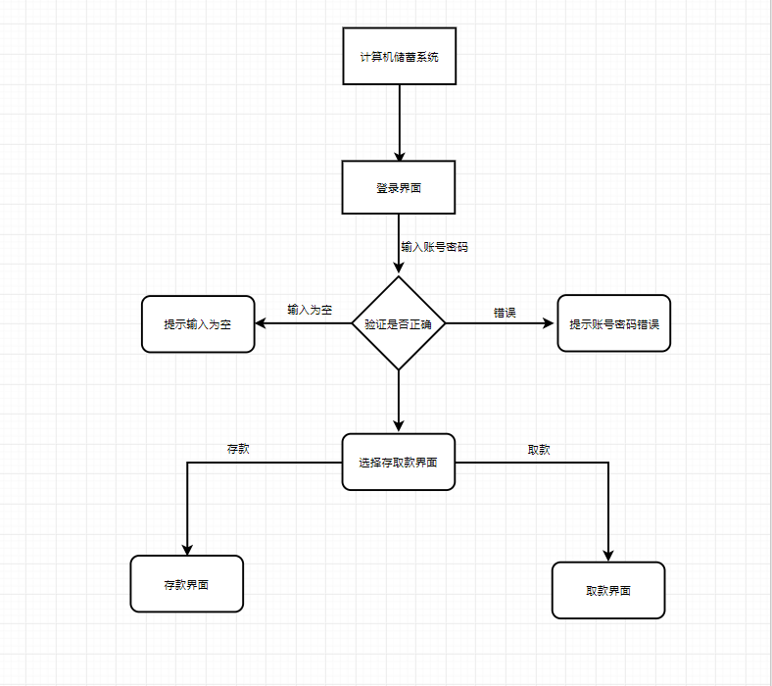

**数据流图：**

